Гавайские приключения!
16.08.2022
Работники Спецпредприятия при Правительстве Москвы после недолгого перерыва вместе с командой опытных инструкторов Клуба путешествий и приключений совершили трехдневный тур по одной из самых живописных рек, расположенных в Тверской области, левому притоку Волги – реке Тьма.
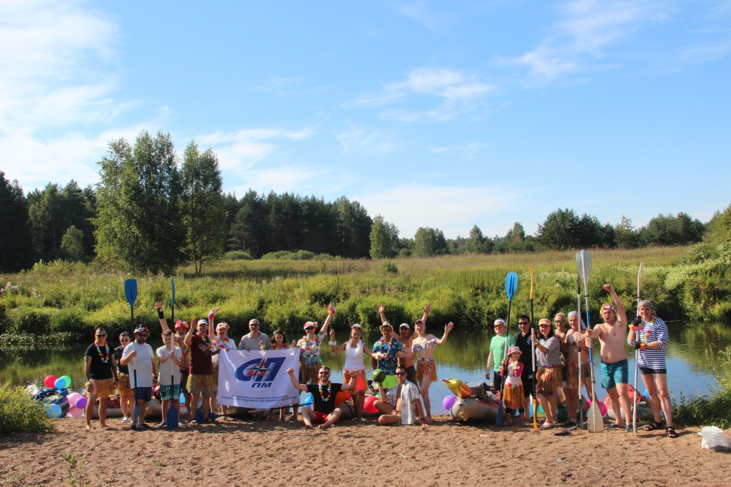
Река петляет между живописными берегами, а местность, по которой проходит маршрут, имеет богатую историю.
Благодаря насыщенной программе, подготовленной опытными инструкторами, скучать не приходилось, и каждый член команды получил во время сплава массу ярких впечатлений. Тематика путешествия — «Гавайские приключения». За два дня коллектив Спецпредприятия прошел в общей сложности более 38 км водного пути.
В пятницу вечером 12 августа, сразу после работы, участники сплава организованно направились на встречу приключениям. Приехав на станцию, коллектив загрузил вещи в автобус, следующий до места назначения. Несмотря на поздний час, специалисты Спецпредприятия с отличным настроением подготовились к разбивке лагеря на берегу реки, после чего приступили к ужину, который был приготовлен в настоящих походных традициях.
На утро следующего дня после полезного завтрака путешественники прослушали инструктаж, нарядились в костюмы, украсили байдарки, мысленно перенеслись на гавайские острова и отправились в путь. В этот день участникам предстояло пройти около 20 км вниз по реке Тьме в окружении красивых пейзажей. На протяжении всего пути стояла чудесная погода, что позволяло делать остановки для плавания. Ближе к обеду путешественники сделали привал, на котором их ждал сюрприз, а именно фестиваль красок «Холли». После фестиваля все дружно побежали плавать в реку, что без сомнений подчеркнуло тематику путешествия. Этот момент стал одним из самых ярких воспоминаний выходных. Вечером коллектив прибыл на удобный пляж в сосновом бору, где была запланирована ночевка. Пока готовился ужин, у всех желающих была возможность посетить баню, установленную у самой воды. Завершился день песнями у костра.
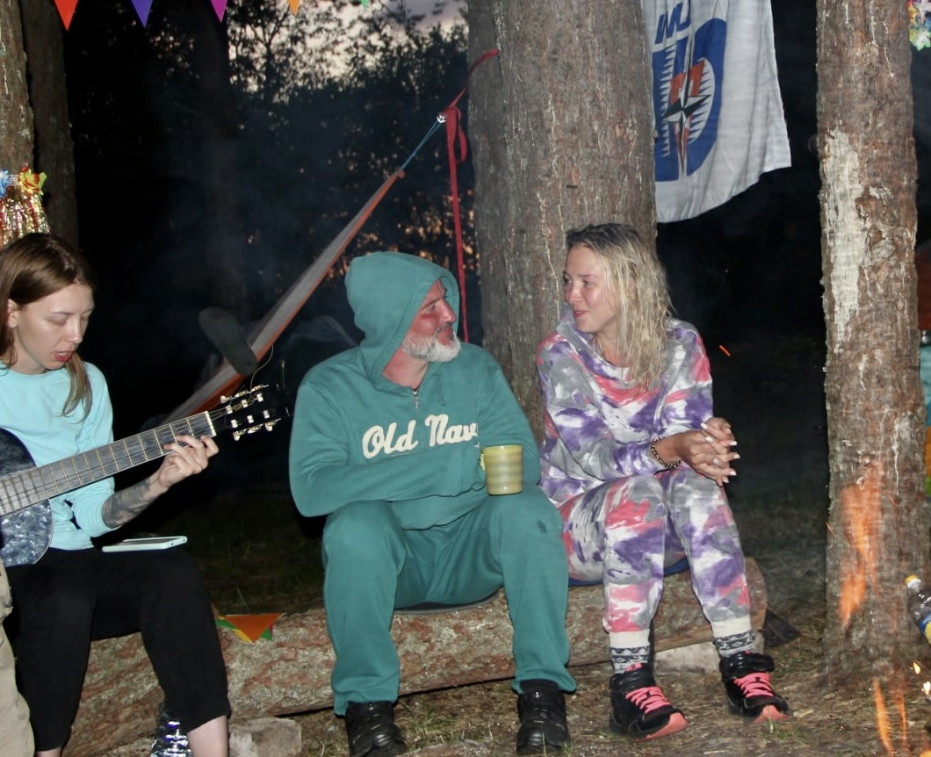
С каждым мероприятием, команда опытных путешественников Спецпредприятия пополняется новыми членами. О том, как прошел второй день, рассказали новички корпоративных сплавов, семья Щербины: «Мы находимся под невероятным впечатлением от происходящего! Давно хотели присоединиться к путешествиям с коллегами, но ранее не получалось. И вот наконец мы тут! Физическая усталость, которая порой приходит во время спуска, компенсируется различными развлечениями, ведь выбранная тематика, позволяет по-настоящему погрузиться в атмосферу жарких летних деньков, забыв о проблемах. Отдельное спасибо хотелось бы выразить инструкторам Клуба путешествий и приключений Филиппу, Зое и Маргарите за отличную организацию путешествия и помощь во всех вопросах!»
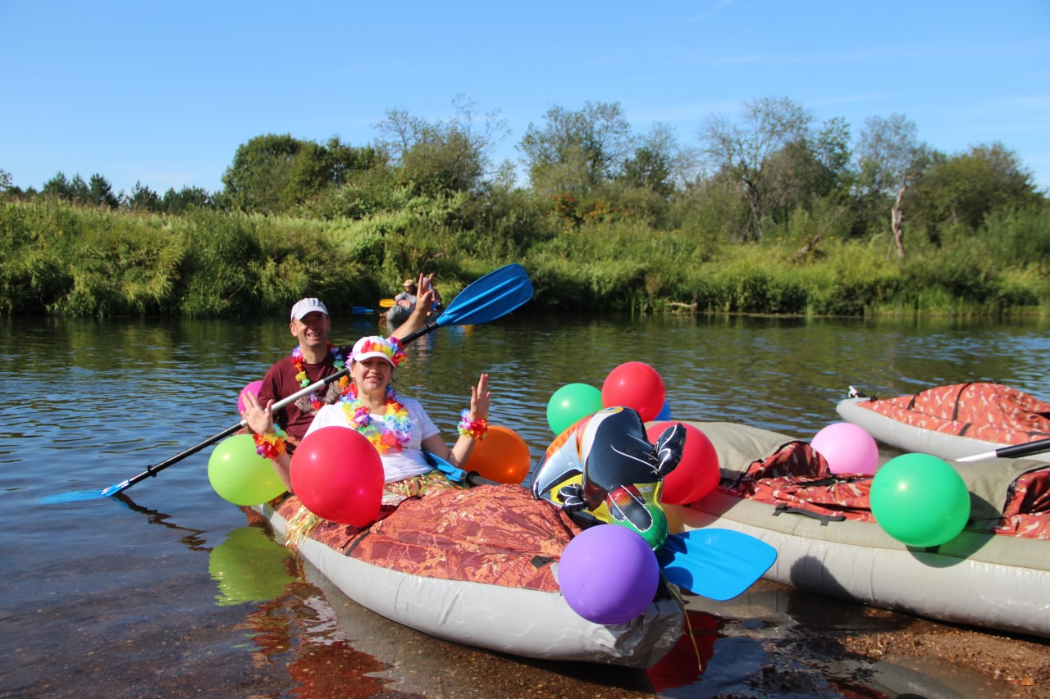
Ранним воскресным утром участники сплава с новыми силами загрузили байдарки и продолжили путешествие. Осталось пройти порядка 18 км по Тьме до самого устья, где открываются невероятные виды, ведь именно в этом месте река впадает в Волгу. На берегу великой русской реки и завершился сплав работников Спецпредприятия. По завершении маршрута в окружении великолепных пейзажей организаторы приготовили сытный обед и приступили к сбору снаряжения. Счастливые и довольные путешественники собрали оборудование и направились домой с желанием как можно скорее отправиться в новое приключение, которое ждет их уже в сентябре.


Адрес страницы: http://sppm.mos.ru/presscenter/news/detail/11011739.html
Государственное бюджетное учреждение города Москвы «Специальное предприятие при Правительстве Москвы»

